Tamil | தமிழ்

இயலாமை உள்ளடக்கம் பற்றிய தகவல்தாள்
இயலாமை உள்ளடக்கம் - குடும்பங்களுக்கான தகவல்தாள்
இயலாமை உள்ளடக்கம் என்பது, இயலாமையுடன் கூடிய மாணவர்களுக்கான ஆதரவினை மேம்படுத்துவதற்கு எமக்கு உதவுவதற்கும், அத்துடன் எமது அனைத்து மாணவர்களுக்காக அவர்களை அதிகளவு உள்வாங்கக்கூடிய பாடசாலைகளை உருவாக்குவதற்கான ஒரு புதிய அணுகுமுறையாகும்.
கல்வி, ஈடுபாடு, நல்வாழ்வு போன்றவற்றில் அனைத்து மாணவர்களையும் உள்ளடக்கிய பாடசாலைகள் சிறந்த பலன்களைக்கொண்டுள்ளன.
இயலாமையுடன் கூடிய மாணவர்கள் படிப்பதற்கு உதவுவதற்கு எமது மாணவர்களுக்கு என்ன தேவையெனப் பாடசாலைகள் நன்கு விளங்கிக்கொள்வதற்கு, இயலாமையுடன்கூடிய மாணவர்களைப் பின்வருவனவற்றினூடாக உள்ளடக்குவது உதவும்:
- அதிக முதலீட்டுடன் ஒரு புதிய நிதியுதவி முன்மாதிரி வழிகாட்டி
- மாணவர்களுடைய தேவைகள், மற்றும் தேவைப்படும் சரிப்படுத்துதல்கள் போன்றவற்றை அடையாளம்காண உதவுவதற்கு 'இயலாமை உள்ளடக்கும் விவர அறிக்கை' (Disability Inclusion Profile) என அழைக்கப்படும் ஒரு புதிய வலிமை சார்ந்த புதிய நடைமுறை
- மாணவர் கல்விக்கு ஆதரவளிப்பதற்கான சிறந்த வழிகள் பற்றி ஆசிரியர்கள் மற்றும் பாடசாலை பணியாளர்களுக்கு அதிக பயிற்சியும் கற்பித்தலும்.

அதிக முதலீட்டுடன் ஒரு புதிய நிதியுதவி முன்மாதிரி வழிகாட்டி
மன இறுக்கம், கற்பதில் சிரமம் அத்துடன் இன்னும் அதிகளவு சிக்கல்கள் அடங்கிய பல மாணவர்களுக்கு உதவுவதற்குப் பாடசாலைகள் பயன்படுத்தக்கூடிய மேலதிக முதலீட்டை இந்தப் புதிய நிதியுதவி முன்மாதிரி வழங்குகிறது.
கடந்த காலத்தில் 'இயலாமையுடன்கூடிய மாணவர்களுக்கான திட்டத்'தினூடாக
(Program for Students with Disabilities (PSD)) தனிப்பட்ட நிதியுதவிக்குத் தகுதியடையாத மாணவர்கள் உட்பட இயலாமையுடன்கூடிய மாணவர்களுக்காக அதிக ஆதரவை இந்த மேலதிக முதலீடு வழங்கும்.
பின்வருவன உட்பட பல்வேறு செயற்பாடுகளுக்காக இந்த நிதியுதவியை பாடசாலைகள் பயன்படுத்தலாம்:
- ஆசிரியர்கள் மற்றும் பாடசாலைப் பணியாளர்களுக்கான அதிகளவான பயிற்சியும், தொழில்சார் மேம்பாடும்
- இயலாமையைப் பற்றி நிபுணத்துவ ஆலோசனையைப் பெறுதல்
- மாணவர்களுக்கு மாற்றங்களைத் திட்டமிட்டு, ஒப்படைக்க உதவுவதற்காக ஆசிரியர்கள் அல்லது வேறு பணியாளர்களைக் கட்டணம் செலுத்திப் பயன்படுத்துதல்
- கற்றலுக்கு உதவுவதற்குத் தளவாடங்கள் மற்றும் மூலவளங்கள்.

இயலாமையுடன்கூடியவர்களை உள்ளடக்கிய விவர அறிக்கை
(Disability Inclusion Profile)
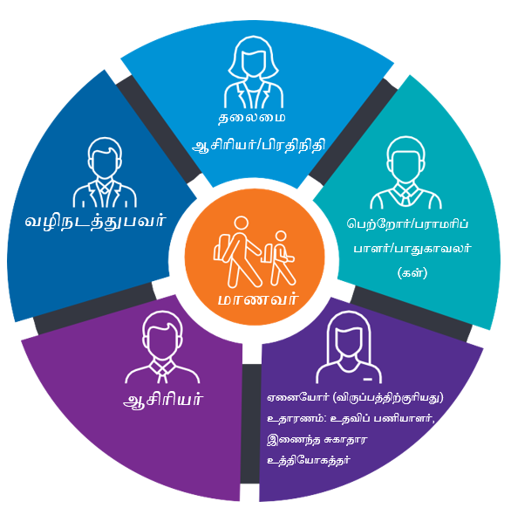
உங்களது பிள்ளையின் ஆற்றல்கள் மற்றும் தேவைகள் பற்றி அதிகளவில் அறிந்துகொள்ள Disability Inclusion Profile பாடசாலைகளுக்கு உதவும். ஒரு மாணவன் திறம்படக் கற்பதற்குத் தேவைப்படக்கூடிய தனக்கே உரித்தான நிதிப் பங்கீடுகள், மாணவன் கல்விக்கான திட்ட உதவி மற்றும் திறம்படக் கற்பதற்கு ஒரு மாணவனுக்கு வேண்டிய ஏதேனும் மாற்றங்களை இது அறிவிக்கும்.
தற்போதய PSD-இன் ஒரு பகுதியாகப் பாவிக்கப்படும் 'கல்விசார் தேவைகள் கேள்விக்கொத்து' (Educational Needs Questionnaire)-க்குப் பதிலாகப் புதிய 'இயலாமையுடன் கூடியவர்களை உள்ளடக்கிய விவர அறிக்கை' (Disability Inclusion Profile) நடவடிக்கை அமையும்.
புதிய அணுகுமுறைக்கு பாடசாலைகள் நிலைமாறுவதால், Disability Inclusion Profile ஒன்றினை பூர்த்திசெய்வதற்கு, கூட்டத்தில் பங்குபற்றுமாறு PSD-இன் ஒரு பகுதியான மாணவர்களின் குடும்பங்கள் கேட்கப்படும்.
பாடசாலைகள், மற்றும் குடும்பங்கள் விவர அறிக்கையைப் பூர்த்திசெய்ய உதவும் சுயாதீன, பயிற்றப்பட்ட உதவியாளர் ஒருவருடன், உங்களின் பிள்ளையைத் தெரிந்த ஆட்கள் கூட்டத்தில் ஈடுபடுத்தப்படுவார்கள்.
உங்களின் பிள்ளை PSD-இன் ஒரு பகுதியானால், அவரின் விவர அறிக்கையைப் பூர்த்திசெய்வதற்கான மிகவும் பொருத்தமான நேரத்தைக் கண்டறிய உங்களுடைய பாடசாலை உங்களுடன் செயற்படும்.
மிகக்கூடுதலான தேவைகளைக்கொண்ட பல்வேறு வகையான மாணவர் குழுவுக்கும் இந்த விவர அறிக்கை கிடைக்கும்.

நிலைமாற்ற நிதியுதவி
Program for Students with Disabilities (PSD)-இலிருந்து புதிய அணுகுமுறைக்கு அவர்களது பிள்ளை நிலைமாறும்போது குடும்பங்களுக்கு அதிக நம்பிக்கையை உறுதியாக வழங்குவதற்காக, 2024 வரை 'இயலாமை உள்ளடக்க நிலைமாற்ற நிதியுதவி'யை (Disability Inclusion Transition Funding) விக்டோரிய அரசாங்கம் வழங்குகிறது.
PSD இலிருந்து Disability Inclusion- க்கான மாணவரின் நிலைமாற்றத்திற்கு உதவுவதற்கு, மாணவர்- மட்டத்தினருக்கான அதே பணத்தொகை அல்லது அதிலும்கூடிய தொகையை பாடசாலைகள் பெற்றுக்கொள்வதை Disability Inclusion Transition Funding உறுதிசெய்யும்.
உங்களுடைய பிள்ளையின் சூழ்நிலைகளுக்கு Disability Inclusion Transition Funding பற்றிய அதிக தகவல்களையும் எவ்வாறு அவை பிரயோகிக்கப்படும் என்பதையும் அறியத் தயவுசெய்து உங்களுடைய பாடசாலை தலைமையாசிரியருடன் தொடர்புகொள்ளவும்.

ஆசிரியர்கள் மற்றும் பாடசாலைப் பணியாளர்களுக்கான, கூடுதல் போதனையும் பயிற்சியளித்தலும்
இயலாமை மற்றும் அதற்கு எவ்வாறு பதிலளிப்பதென்பது குறித்து, 'இயலாமை உள்ளடக்கம்' (Disability Inclusion) கூடுதலான ஆசிரியர்கள் மற்றும் ஆதரவுப் பணியாளர்கள் போன்றோருக்கு சிறந்த புரிந்துணர்வை வழங்கும். பின்வருவனவற்றைப் பயன்படுத்துவதற்கான வாய்ப்பை உள்ளடக்கும்:
- பாடசாலையில் உள்ள இயலாமையில் நிபுணர்களாக இருக்கும் கூடிய தொழில்சார் வல்லுநர்கள்
- பயிற்சியளித்தல்
- தொழில்சார் கற்கைநெறி
- சான்றுகளை அடிப்படையாகக்கொண்ட வழிகாட்டியும், மூலவளங்களும்
- தகுதிசார்(புலமை scholarship)கல்வி உதவித் தொகை.

மேலதிகத் தகவல்கள்
'இயலாமை உள்ளடக்கம்' பற்றி மேலும் அறிந்துகொள்ள, www.education.vic.gov.au/disabilityinclusion -ஐப் பாருங்கள்.
பாடசாலையில், உங்கள் பிள்ளையின் தேவைகள் பற்றி நீங்கள் பேச விரும்பினால், அல்லது உங்களுக்கு மொழிபெயர்ப்பு அல்லது மொழிபெயர்த்துரைப்பு உதவி தேவைப்பட்டால், தயவுசெய்து உங்கள் பாடசாலை தலைமையாசிரியருடன் தொடர்புகொள்ளவும்.

